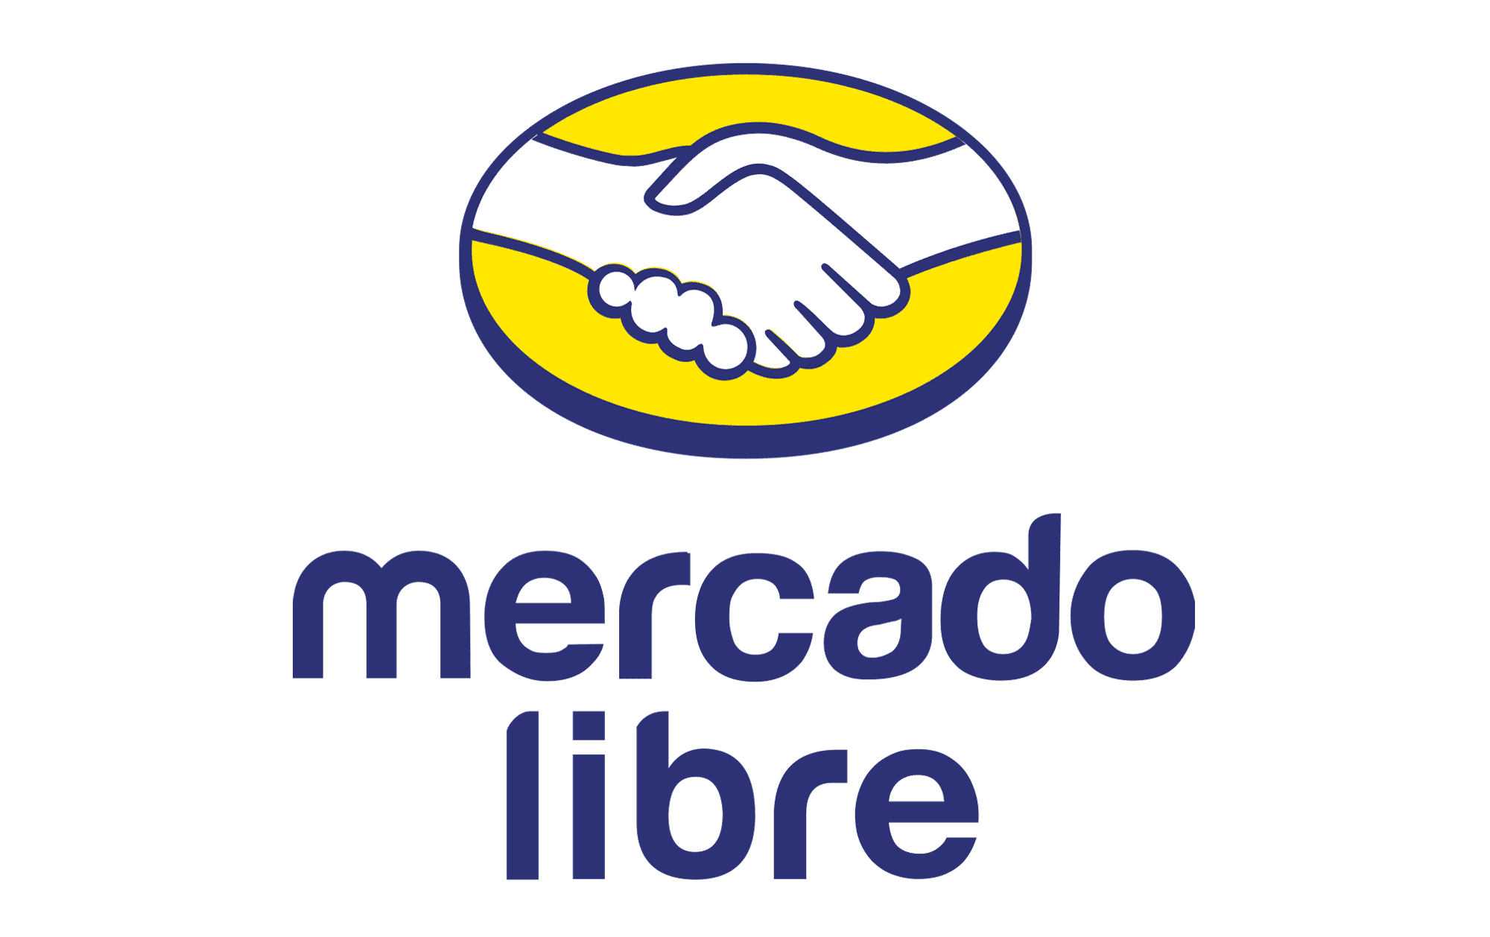
Peso Pluma vs. Taylor Swift, Mario Bros vs. Barbie
¿Qué tendencia pop vendió más en 2023?

- ¿Qué tienen en común Peso Pluma, Barbie y Messi? Los tres impusieron récords de búsquedas y ventas dentro de Mercado Libre, el marketplace líder en México y con los productos más trendy.

Ciudad de México a 12 de marzo de 2024.- En algún punto del 2023 todos formamos parte de algo que fue -o todavía es- la sensación del momento. Pero, ¿cuáles fueron los momentos más icónicos del año? En marzo, México y el mundo cantaron al ritmo de “Ella baila sola” de Peso Pluma; en abril, volvimos a los ocho bits con el estreno de The Super Mario Bros. Movie; en julio, nuestros outfits se tiñeron de rosa gracias a la cinta Barbie; y en agosto, se desató la locura en CDMX por los conciertos de Taylor Swift.

La influencia de estos viejos y nuevos íconos de la cultura popular no se detiene ahí. Han causado tanto revuelo que su popularidad convirtió a los sitios de comercio electrónico en centros de convenciones de fanáticos. Ya sea por nostalgia o por estar a la moda, las personas se volvieron locas por obtener un artículo referente a sus ídolos, al menos así lo dejó saber Mercado Libre*, el marketplace más rápido de México, en su más reciente reporte Meli Trends 2023, que analiza las tendencias dentro de la plataforma.

Ella no compra sola
El ahora rey de los tumbados tomó por sorpresa a la industria mundial de la música, pero también se volvió un estandarte de la moda urbana. Mercado Libre, como la plataforma de comercio electrónico líder en México, notó un incremento en la solicitud de vestimenta similar a los extravagantes conjuntos de Hassan Emilio Kabande, con números arriba de las 666,400 menciones en el año, y un pico de 97,000 en diciembre.

Taylor Swift es otro éxito que superó las expectativas. La indiscutible actual reina del pop llegó a la cima del marketplace amarillo, pues la conversación sobre ella alcanzó las 3.6 millones de búsquedas, especialmente en los suéteres estilo “cardigan” con el bordado que toda swiftie podía identificar. ¿Quién podría estar cerca de la rubia? Shakira, que, por cierto, fue la cantante más googleada en 2023, no se quedó atrás porque su perfume DANCE se llevó el premio como el más popular de la categoría con hasta 223,800 consultas.

El revival de lo clásico
Hollywood se encuentra en una etapa en la que les da un segundo aire a figuras de la infancia. Tal fue el caso de Barbie y The Super Mario Bros. Movie, la primera y segunda película que más dinero recaudaron en taquilla el año pasado, respectivamente.

El live-action de Mattel hizo que la marca experimentará hasta 22.5 millones de búsquedas con un pico de 4.5 millones en julio. La versión cinematográfica de los personajes del Reino Champiñón reconquistó a las audiencias con 21.7 millones de incidencias, causando una mariomanía de mochilas, disfraces, videojuegos y figuras de acción.

Otro que tuvo un “renacimiento” fue Messi. Al GOAT del fútbol no le bastó con ganar todo lo ganable en su disciplina tanto en lo colectivo como lo individual. Después de unirse al Inter de Miami en junio, se dispararon las búsquedas en Mercado Libre del jersey del equipo, siendo julio el mes con más actividad con 161,000 búsquedas. El argentino mueve al planeta, incluso en su plan de retiro.

De una forma u otra, estos ídolos la rompieron y lo seguirán haciendo en las ventas en línea. Sus fieles seguidores los apoyan de cualquier manera, por eso los productos con su imagen se convierten en auténticos objetos de deseo. ¿Qué tendencias habrá en 2024? Sea cual sea la respuesta, Mercado Libre nos dará pistas de qué pasa en la cultura popular con hallazgos como estos, pero, sobre todo, hará todo lo posible para que estos artículos lleguen en 24 horas o menos a tu casa, siendo el marketplace más rápido de México.

*Esta información fue obtenida del reporte: MeLi Trends 2023. Si quieres conocer más de él, descárgalo aquí.

Sobre Mercado Libre
Fundada en 1999, Mercado Libre es la compañía de tecnología líder en comercio electrónico de América Latina. A través de sus plataformas Mercado Libre, Mercado Pago y Mercado Envios, ofrece soluciones para que individuos y empresas puedan comprar, vender, anunciar, enviar y pagar por bienes y servicios por internet.

Mercado Libre brinda servicio a millones de usuarios y crea un mercado online para la negociación de una amplia variedad de bienes y servicios de una forma fácil, segura y eficiente. El sitio está entre los 50 sitios con mayores visitas del mundo en términos de páginas vistas y es la plataforma de consumo masivo con mayor cantidad de visitantes únicos en los países más importantes en donde opera, según se desprende de métricas provistas por comScore Networks. La compañía cotiza sus acciones en el Nasdaq (NASDAQ: MELI) desde su oferta pública inicial en el año 2007, y es uno de los mejores lugares para trabajar en el mundo según ranking GPTW.

